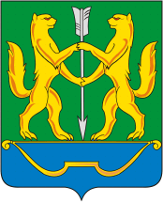
Герб города
В зеленом поле поверх лазоревой оконечности, два золотых соболя с червлеными глазами, обращенных друг к другу, стоящие на задних лапах на золотой тетиве опрокинутого золотого лука, держащие двумя передними лапами серебряную стрелу, острием упирающуюся в тетиву.
Авторская группа: В. Никольский, К. Мочёнов, Р. Маланичев.
Утвержден решением муниципалитета города Енисейска от 10.07.1998 (#80).

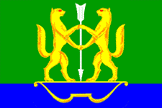

Флаг города
Флаг Енисейска разработан "Союзом геральдистов России" и утвержден 10 июля 1998 года. Прообразом флага послужила печать Енисейского острога XVII века. Флаг внесен в Государственный геральдический регистр под №482.
Флаг повторяет композицию утвержденного в тот же день герба города: полотнище состоит из горизонтальных полос, зеленой и синей. На верхней зеленой полосе (ее ширина в три раза больше, чем у синей) изображены два жёлтых соболя с красными глазами, держащие поставленную вертикально белую стрелу наконечником вниз. На синем поле жёлтый лук. Соотношение сторон флага - 3:2.

